教学设计
授课题目 | 搜索策略
选自章节 | 第四章 搜索策略 4.4盲目的图搜索策略
课程名称 | 人工智能导论 |  |  | 课程课时 | 1/48（理论）
授课对象 | 计算机科学与技术专业3年级（上） |  |  | 课程类型 | 专业必修课
课程学分 | 3学分 |  |  | 课时安排 | 1学时（45分钟）
教学  指导  思想 | 本课程以“问题驱动、思维可视化、分层递进”为教学指导思想，围绕人工智能搜索策略的核心问题展开。首先，通过农夫过河、魔方复原、国际象棋等经典问题引入，让学生从具体情境中抽象出“状态转移”的共性特征，理解搜索的本质，培养问题建模能力。其次，采用思维可视化工具将抽象算法直观呈现，帮助学生建立算法逻辑的具象认知，突破“如何选择下一步动作”“如何避免无效搜索”等难点。教学过程注重分层递进：从基础概念到盲目搜索算法的原理与实现，再到启发式搜索的引入，逐步引导学生理解“通用搜索”与“高效搜索”的差异。通过对比分析算法优缺点，培养学生批判性思维和工程权衡能力。同时，结合八数码求解、背包问题等编程案例，推动“做中学”，强化动手实践与理论迁移能力。最终目标是让学生掌握搜索策略的理论框架，并能将其应用于实际问题的求解，为后续人工智能课程奠定基础。
内容  分析 | 1. 对内容的重构和本节段的位置及作用  纵向分析：  基础层（问题引入）：通过农夫过河等案例，抽象出“状态转移”共性，建立对搜索问题的直观认知。  方法层（建模与算法）：分步骤讲解状态空间建模（离散化、转移规则、解形式），对比DFS/BFS/贪婪搜索的原理与适用场景。  应用层（案例实践）：通过八数码、背包问题演示算法应用，总结效率瓶颈并引出启发式搜索优化方向。  横向分析：  与前序关联：依赖“状态与动作”建模基础，衔接“算法复杂度”分析框架。  与后继关联：为启发式搜索（如A*算法）、路径规划等高级内容奠定基础。  跨课程关联：整合数据结构（图论、栈/队列）、机器学习（优化思维）的知识体系。  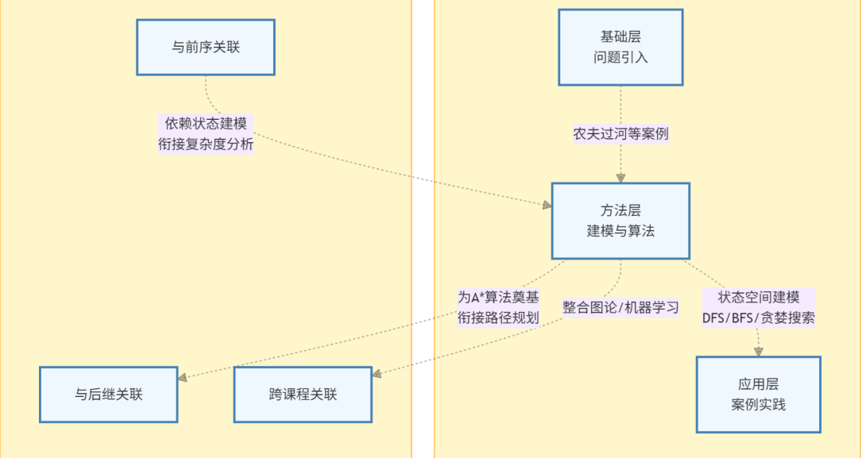  2. 内容框架及教学模式  采用BOPPPS教学模式，以思维导图梳理内容，具体如下：  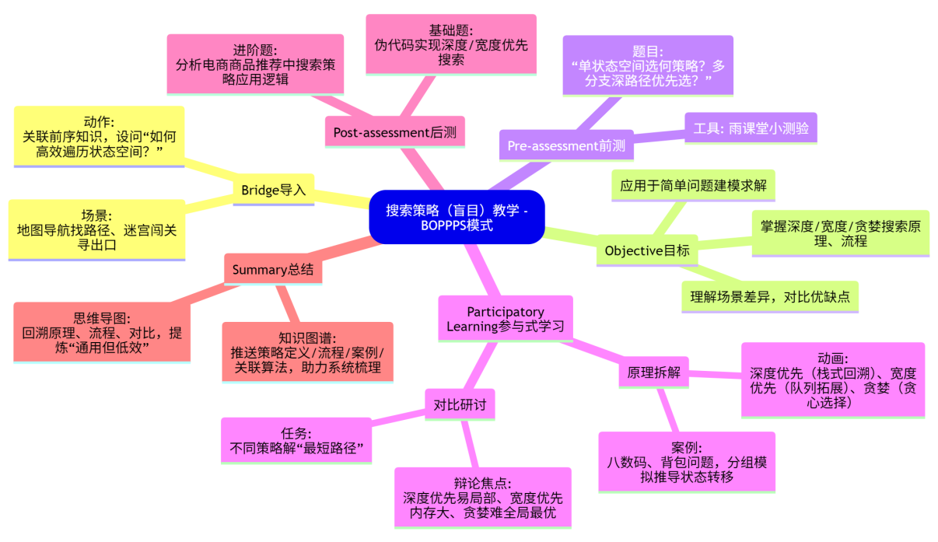
学情  分析 | 基于课程学情，修读《人工智能导论》的本专业学生，在知识基础与学习能力上呈现显著层次性。既有对算法原理理解深刻、实践上手快的 “高分段”学生，也有对抽象搜索策略概念消化慢、代码实践易遇阻的“低分段”学生。因此，课堂教学需坚守“托底”原则，助力低分段学生筑牢基础；同时“关照”学有余力者，提供进阶拓展，激发潜能。  1. 有利学情  （1）知识储备  经前序课程学习，学生已掌握问题表示、状态空间建模基础，能将实际问题转化为算法可解的抽象模型，为理解搜索策略的应用场景与逻辑铺垫了认知基石。  （2）学习兴趣  搜索策略关联路径规划、游戏 AI 等生活/行业场景，学生对“用算法解决实际问题”兴趣浓厚；且通过前期案例研讨，师生间已形成一定课堂默契，对启发式、探究式教学的接受度较高。  2. 不利学情  （1）认知难点  对单一搜索策略的局限性理解不深，易陷入“策略孤立应用”误区；面对复杂状态空间（如多层嵌套问题），难快速关联不同策略的适配逻辑，定量分析搜索效率时，数学建模与算法推导易遇阻。  （2）实践挑战  代码实现搜索策略时，“算法逻辑转编程指令”存在衔接断层，尤其在深度优先的回溯控制、宽度优先的队列管理等细节上，低分段学生易出现逻辑漏洞；多策略对比实践中，对“场景-策略-效果”的关联归纳能力不足。
教学  目标 | 知识  目标 |  | 1.能够准确阐述盲目搜索策略的核心原理。  2.熟知不同盲目搜索策略的适用场景与局限性。
教学  目标 | 能力  目标 |  | 1.完成算法实践与案例分析后，针对实际智能应用场景，依据问题规模、状态空间复杂度等因素，合理选择盲目搜索策略，设计算法流程并进行问题求解。  2.完成实践任务后，能够对不同盲目搜索策略在同一问题中的执行效果进行对比分析，判断策略组合的合理性，选用简洁有效的方式评估和优化搜索过程。
教学  目标 | 立德  树人  价值  目标 |  | 1.通过探究单一盲目搜索策略应对复杂需求的不足，理解多种策略相互补充、协同运作的价值，引导学生领悟“独木难支大厦，众智可破万题”的道理，培育团队协作意识与系统思维，激发创新探索精神。  2.分析不同盲目搜索策略的优缺点，引导学生辩证思考“局部与整体”的关系，认识到事物具有两面性，培养全面看待问题、权衡利弊做决策的思维习惯，契合实际工程与生活中灵活应变的需求。  3.面对盲目搜索策略在复杂场景中效率低下的问题，启发学生思考优化方向，引导学生在知识学习中养成“此路不通寻他路”的灵活思维，培养主动突破、开拓创新的科学探索精神，提升解决复杂问题的能力。
教学  目标 | 与课  程目  标对  应的  关系 |  | 本节段内容聚焦盲目搜索策略，是人工智能问题求解算法体系的基础环节，属于“掌握人工智能基本问题求解方法，理解算法原理与应用逻辑”范畴，对应课程中“培养学生运用基础算法解决实际问题，构建智能求解知识体系”的目标，支撑毕业要求中“掌握人工智能核心算法，具备问题建模与求解能力”的指标点，为后续深入学习启发式搜索、智能优化算法等内容筑牢根基。
教学  重难点 | 重点 |  | 掌握各类策略逻辑与场景适配
教学  重难点 | 难点 |  | 搜索问题建模协同及策略优化
教学方法  及工具 | 1. 教学方法  课外：构建“导学-自学-拓展”体系。教师依托课程平台，定制分层导学计划，按知识模块拆解目标，同步推送雨课堂习题；引导学生自主利用 MOOC资源，强化知识吸收与自主学习能力。  课内：课内运用多元教学法：以“游戏NPC寻路”“电商推荐”等案例驱动，借问题激发思考，关联策略逻辑；通过动画演示、类比讲解的启发讲授，将抽象算法直观化，引导推导流程；依托“策略辩论赛”“场景分组设计”的互动讨论，师生研讨深化策略理解，融入思政引导；以“单一难破局”为脉络，借策略互补阐释协作理念，分析局限培育创新精神，实现思政教育自然融入。  2. 教学工具  课件PPT聚焦“可视化+结构化”，以动态图示呈现搜索策略流程，用对比表格梳理特点，搭配案例辅助教学；智慧教学工具（雨课堂）课前推送预习任务诊断学情，课中实时互动反馈进度，课后布置分层作业并推送个性化资料，实现“教-学-评”闭环。
总体思路及教学策略
1.总体思路
遵循“问题牵引-知识建构-能力进阶-思政融入”路径，以“视频导入→存疑求同→目标拆解→方法转换→拓展延伸→对比总结→作业巩固→仿真强化”为主线推进教学。
2.教学策略
（一）课前准备：分层铺垫，激活先验
依托在线开放课程平台，推送“搜索策略基础认知”预习模块。同步利用雨课堂发布任务：阅读课程材料后，结合生活场景，用“问题+猜想”形式分享思考，教师提前梳理共性疑问，为课堂靶向教学做准备。
（二）课堂教学：三阶推进，学思融合
（1）情境导入：抛出驱动问题：“看似高效的策略，为何在复杂场景‘失灵’？不同场景里，策略该咋选、咋配合？”借矛盾冲突激活兴趣。
（2）明确目标：结合工程案例，拆解“效率、全面性、适应性”等核心需求，推导“深度优先挖路径+宽度优先保全面+贪婪搜索提效率”的协同逻辑。
（3）拓展延伸，思政升华，阐释“单丝不成线，众智筑重器”的团队精神，实现思政教育“润物无声”。
教学过程设计
教学形式和内容 |  | 教学活动 |  |  |  | 时间安排、设计意图  思政元素
第一阶段课前预习
推送视频，让学生了解搜索策略在典型场景中，单一策略应对复杂需求的表现。 |  | 教师：布置预习任务。  学生：观看视频，记录单一策略的优势与不足。 |  |  |  | 设计意图：提前熟悉搜索策略应用场景，发现单一策略局限，为新课做认知铺垫。
第二阶段课程导入
视频导入：呈现 “游戏AI寻路” 与 “物流配送路径规划”两段场景，提问二者在搜索策略应用上的问题与关联。 |  | 教师：播放视频，引导学生思考讨论  学生：观察分析，回答策略应用问题。 |  |  |  | 3 分钟  设计意图：借生活场景暴露单一策略缺陷，引出多策略协同需求，锚定新课方向。  思政元素：从日常问题中感悟算法优化价值，培养用科学思维解决实际难题的意识。
第三阶段前序课程回顾
回顾前序“状态空间建模”内容，梳理基础。 |  | 教师：引导回忆单策略流程、适用场景。  学生：简述单策略要点，反思对策略局限性的理解程度。 |  |  |  | 2 分钟  设计意图：巩固前序知识，明确单一策略基础，为理解多策略协同做衔接。
第四阶段新课讲解
搜索基本概念阐释 |  | 教师：播放农夫过河动画，提问“农夫带羊过河前后，两岸状态如何变化？”  学生：观察并描述状态变化（如 “左岸从有狼、羊、白菜变为有狼、白菜”） |  |  |  | 3 分钟  设计意图：  从生活案例切入，降低理论抽象度，培养学生从具体问题中提炼核心概念的能力  思政元素：  强调“问题拆解” 的科学思维，渗透“化繁为简”的哲学思想
搜索本质提炼与定义讲解 |  | 教师：结合魔方复原、国际象棋案例，提炼搜索定义：在状态空间中通过动作转移寻找解  学生：对比案例，归纳“当前状态→动作→下一个状态”的共性逻辑 |  |  |  | 2 分钟  设计意图：  从多案例中抽象理论，培养 “从特殊到一般”的归纳能力  思政元素：  强调“共性提炼” 的思维价值，传递“透过现象看本质”的哲学观
状态空间图构建步骤1：设计状态 |  | 教师：以八格拼图为例，演示用矩阵表示棋局状态  学生：用矩阵描述PPT中初始棋局状态 |  |  |  | 3 分钟  设计意图：  通过具体建模操作，掌握“离散化状态”的方法，降低抽象建模难度  思政元素：  培养“结构化表达”的工程习惯，强调“模型是解决复杂问题的基础”
状态空间图构建步骤2：定义转移 |  | 教师：动画演示空位移动规则（上、下、左、右），推导状态转移公式  学生：理解 “角落位置为何只有2种移动方式” |  |  |  | 4 分钟  设计意图：  通过可视化与公式推导，理解状态转移的约束条件，强化逻辑推导能力  思政元素：  融入“规则意识”与“边界条件”的工程思维，培养严谨的问题分析习惯
状态空间图构建步骤3：分析解形式 |  | 教师：对比八格拼图（步数最优）与农夫过河（路径解），讲解解的类型（数值优化、路线解）  学生：判断国际象棋问题的解形式（策略最优解） |  |  |  | 3 分钟  设计意图：  通过案例对比，明确不同问题的解特征，提升“问题分类” 能力  思政元素：  引导学生认识“目标导向”的重要性，渗透“具体问题定制化解决”的思维
盲目搜索策略1：  深度优先搜索 |  | 教师：用PPT演示DFS搜索八格拼图过程，标注回溯路径  学生：学会“纵深探索→回溯换路”的核心逻辑中初始棋局状态 |  |  |  | 6 分钟  设计意图：  通过动态演示与复述，掌握 DFS算法流程，直观理解“回溯”机制  思政元素：  结合算法流程，强调“坚持探索”与“灵活调整”的辩证关系，培养抗挫折能力
盲目搜索策略2：  宽度优先搜索 |  | 教师：用分层表格对比BFS与DFS的搜索顺序  学生：分析BFS在“最短路径求解”中的优势 |  |  |  | 6 分钟  设计意图：  通过对比分析，掌握BFS算法特点，建立“效率-内存”的权衡意识  思政元素：  引导学生辩证看待技术优缺点，树立“多角度评估方案”的系统思维
盲目搜索策略3：  贪婪搜索 |  | 教师：以八格拼图为例，演示用矩阵表示棋局状态  学生：用矩阵描述PPT中初始棋局状态 |  |  |  | 5 分钟  设计意图：  通过具体数值计算，理解“局部最优”的策略特点，对比其与DFS/BFS的差异  思政元素：  强调“短视与全局的矛盾”，培养“长远视角”与“科学质疑”的精神，渗透“数据驱动决策”理念
第五阶段延伸分享+总结回顾+布置作业
前沿案例延伸+知识关联  1.搜索算法前沿应用分享  2.盲目搜索局限性讨论 |  | 教师：展示自动驾驶路径规划场景，结合PPT中“状态转移图”概念，分析实时路况下的状态搜索与动态避障逻辑  学生：观察案例并思考“如何用宽度优先搜索处理实时路径优化” |  |  |  | 3 分钟  设计意图：  借雨课堂后测任务，巩固搜索算法知识，强化知识迁移；拓展前沿实例，拓宽学生对搜索技术应用广度的认知，激发对算法优化的探索热情  思政元素：  用搜索算法知识解决实际技术迭代，传递追求卓越、创新和跨领域协作
知识体系总结+分层作业布置  1.核心知识总结回顾  2.分层作业布置 |  | 教师：通过提问、串联知识点的方式，带领学生回顾搜索核心内容，完善知识框架；清晰布置作业  学生：跟随引导回顾知识，回应提问；记录作业，明确课后探究方向 |  |  |  | 5 分钟  设计意图：  系统回顾知识，帮助学生构建清晰的搜索算法知识体系，强化记忆；多样化作业（习题、仿真、文献、预习 ）推动知识巩固与拓展，为启发式搜索学习做铺垫  思政元素：  总结知识，助力知识体系化；多样作业培养自主学习、实践能力，渗透良好学习习惯与严谨治学态度的思政教育
预习任务 | 1.回顾状态空间图构建步骤，结合八格拼图案例描述设计状态、定义转移、分析解形式的方法。  2.对比深度优先、宽度优先、贪婪搜索的核心逻辑与适用场景，简要说明贪婪搜索在0-1背包问题中的应用。
随堂测试 | 1.简述搜索的核心本质。  2.对比深度优先与宽度优先搜索的搜索顺序差异，举例说明二者适用场景。
课后作业 | “纸上”+实践  1.完成雨课堂推送习题作业。  2.用深度优先搜索逻辑推导“八格拼图”、分析“国际象棋对弈”场景中，盲目搜索策略的局限性。  3.选做作业：查阅资料后，用一句话说明启发式搜索与盲目搜索的核心区别（提示：是否引入先验知识）。
板书设计 | 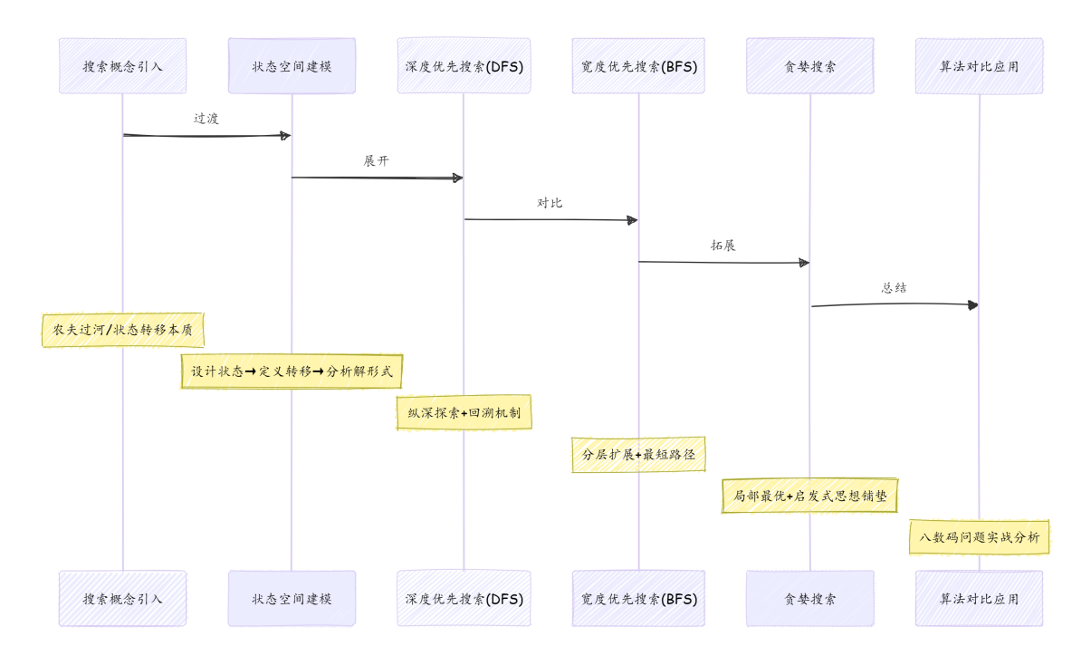
课程资源 | 1.基础性课程资源（必读、必做）  （1）教材：  （2）本教学课件、知识图谱  （3）慕课：《人工智能基础》课程：在国家高等教育智慧教育平台（https://higher.smartedu.cn/ ）搜索“人工智能基础”  2.拓展性课程资源（选读、选做）  （1）《启发式搜索与演化算法》课程：课程主页为http://www.lamda.nju.edu.cn/HSEA23/
教学评价 | 1.学生考核评价描述  以学生为中心构建“4+1 维度”评价体系，融合知识掌握、能力提升、思维迁移、思政表现与创新拓展，实行赋分制量化评估。既通过基础指标确保“托底”教学效果，又通过“创新拓展”维度激励学有余力学生突破思维边界，实现教学评一体化。  2.教学评价反思描述  采用“自评+他评”双循环机制。教师通过课堂观察与作业分析反思教学成效，聚焦学生建模薄弱环节优化教学设计；依托学校五级评估体系，收集督导与学生反馈，针对性改进教学方法（如增加复杂度分析、提供编程资源），形成“评价-反思-改进”的质量提升闭环。  